Jose Penya Proyect

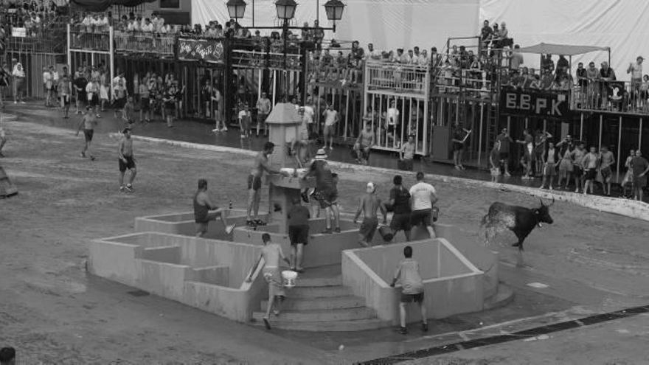

Jose Alba Arrufat
Index
Documentación del proyecto 3
Descripción 3
Página principal 4
Unión a peñas 4
Control de las cuentas administradoras 5
Inicio de sesión y registro 6
Contacto personal 7

Documentación del proyecto

Descripción
Este es un proyecto para darle a las peñas de la Vall de Úxio una página web.
El próposito de este proyecto es hacerlas mucho más cómodas y adaptarlas más a los estandares a través de la web.

Puntos importantes desarrollandose:
- Cuentas especiales para administrar las respectivas peñas
- Sistema de transacciones para poder unirse a las peñas
- Vista e información global de estas, ubicación, cuando va a ser, distribución de carafales.
- Administración cómoda de donde irán los carafales
- Contacto hacía soporte y administración (hay que definir cuales una vez este todo maquetado)

Página principal
IMPORTANTE: Esto esta en fase de desarrollo, y por ahora se verá una versión que no reflejará la versión definitiva del proyecto. Es solo una versión simplificada de lo que se espera obtener
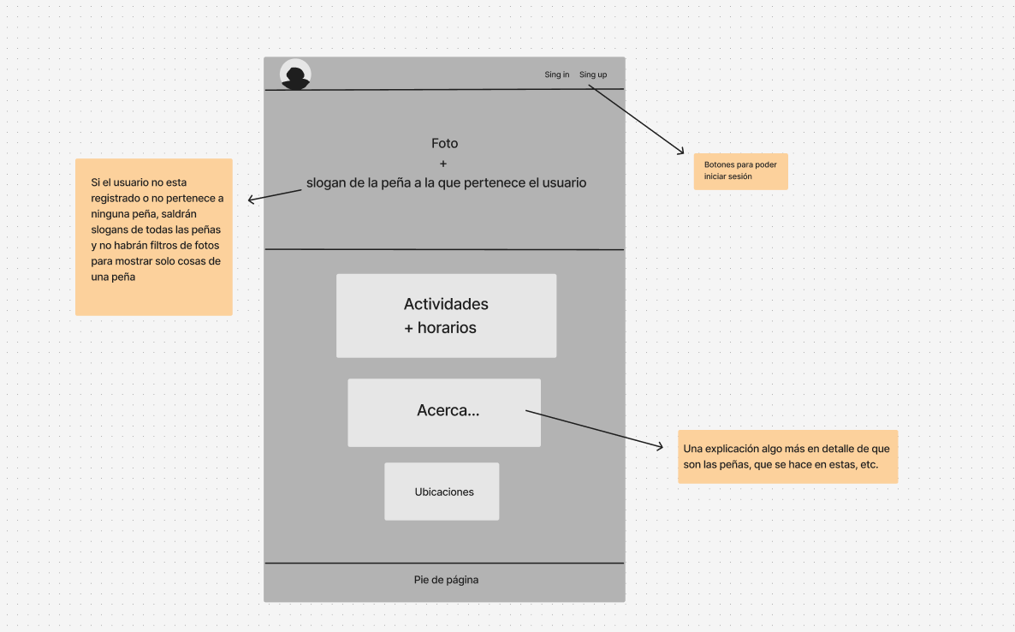
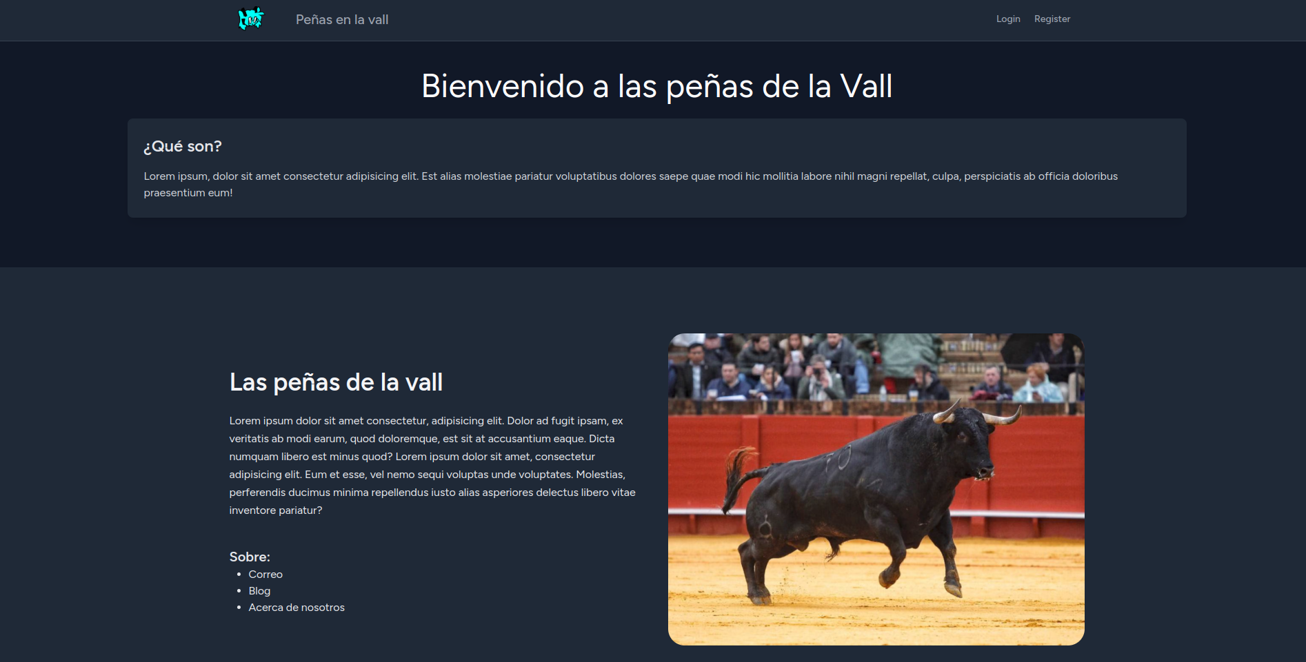
Este será el tipo de diseño que se utilizará para la página principal de la web.
Esta en desarrollo también el resto de interfaces como la de unión a las peñas, sección de contacto, etc.
Pero por ahora se tiene una versión provisional muy simple de estos.
Arriba a la derecha se muestra un esquema simplista de como va en progreso.

Unión a peñas
Los usuarios podrán hacer una petición de unión directa.
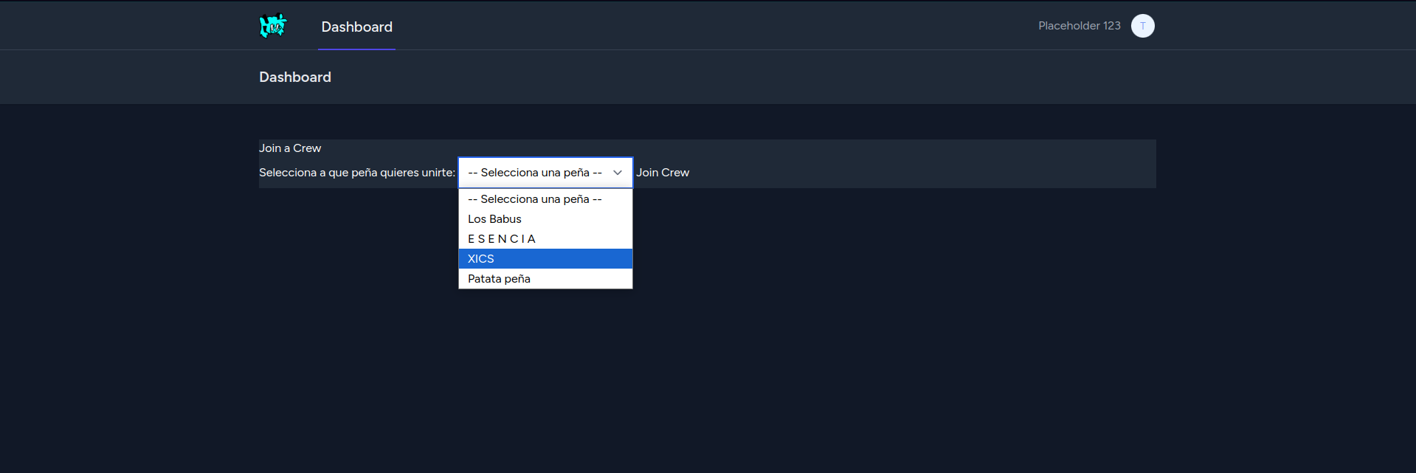
El que se muestra aquí es un esquema simple
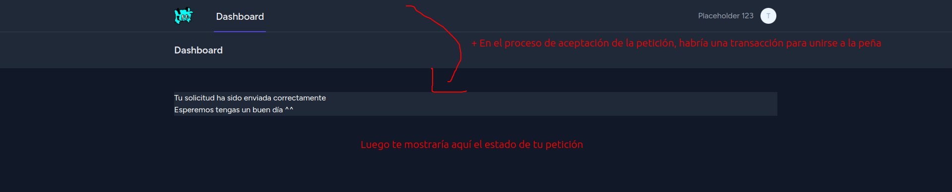

Control de las cuentas administradoras
Por un lado, tendrémos a las cuentas administradoras de las peñas, que podrán interactuar, modificar, aceptar transacciones y cualquier cosa relacionada a la propia peña.

Para gestión más delicada como la eliminación de la peña, o modificaciones del estilo se creará una cuenta de administración global de todo.

Un vistazo general de como sería:
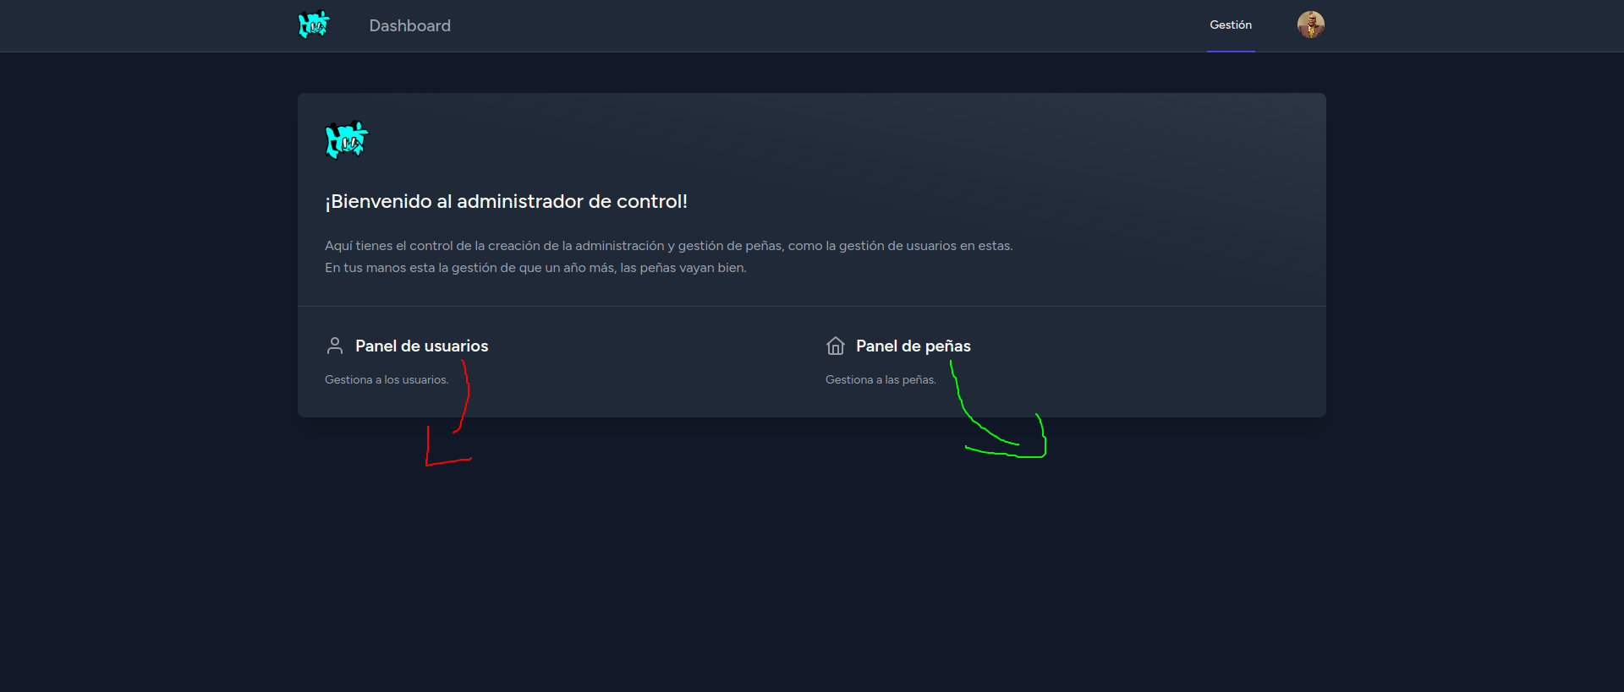
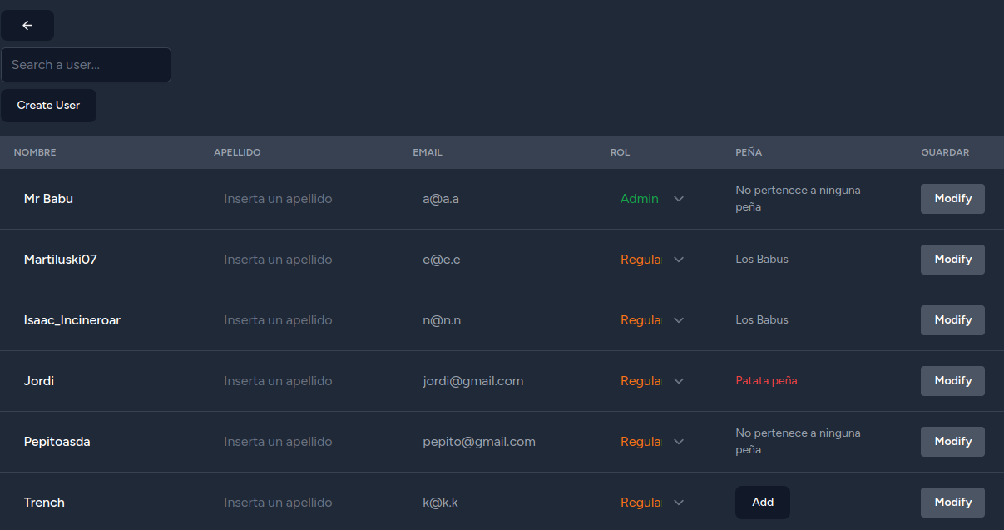
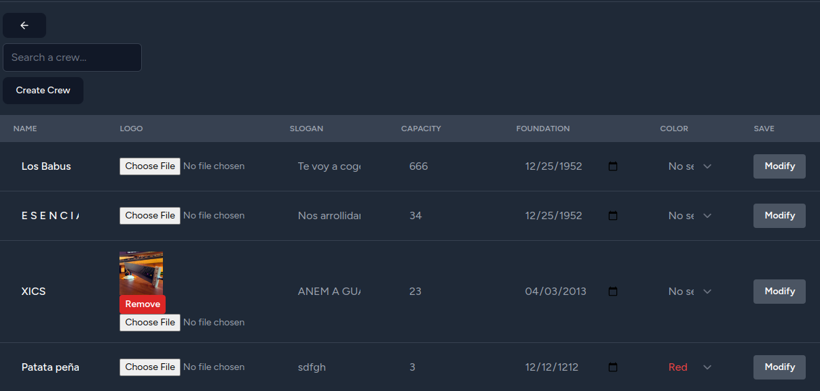
Este es un esquema muy sencillo tanto del administrador global como del administrador de cada peña.
La idea al final del día es que el administrador global se encarge de los tejemanejes más delicados de cada peña, y que los administradores de sus respectivas peñas puedan interactuar con sus miembros y valga la reduncancia, sus respectivas peñas.

Inicio de sesión y registro
Es algo que ya esta bastante bien definido, por su lado, el registro tiene ya incorporado incluso los terminos de servicio y politicas de privacidad ya para poder prepararlos.
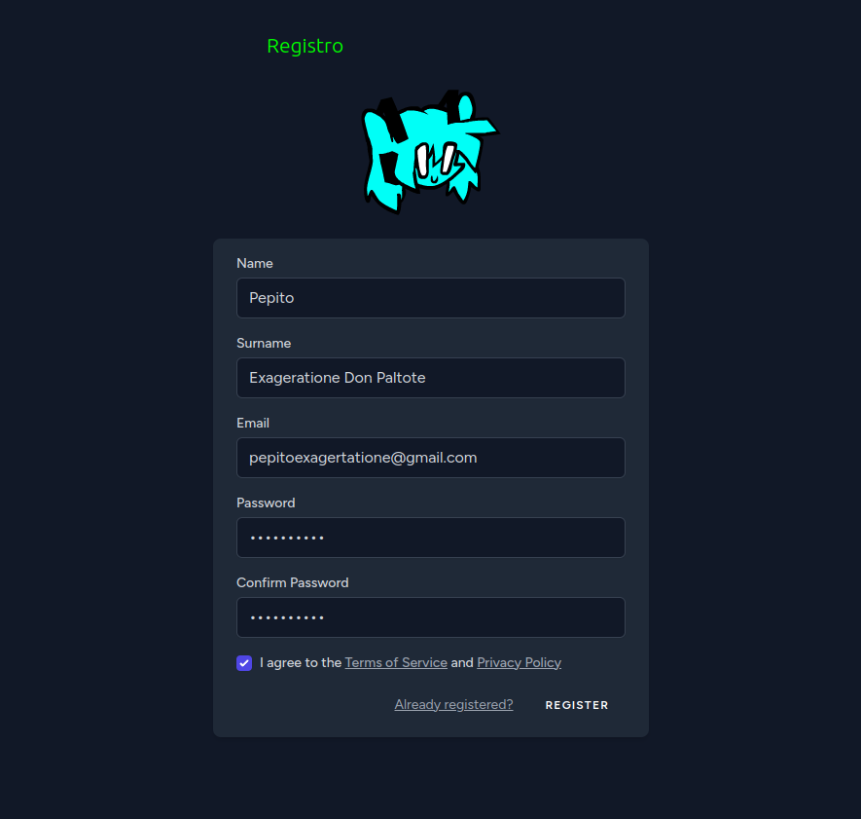
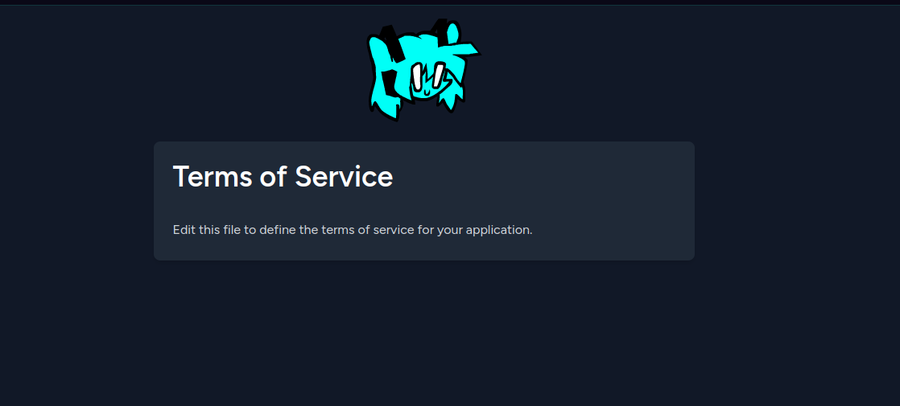


Contacto personal
Si hay interés en el proyecto, mi contacto es josalbarr@alu.edu.gva.es.
Estaré pendiente de cualquier cosa que necesiten.
Y por supuesto, me imagino que habrá interés en saber con que tecnología estoy trabajando.
Aquí les dejo el código desarrollado junto a la técnologia:
https://github.com/hatsumiku03/jrd/tree/main/welcomePenyas

Se esta trabajando con laravel 11.

